**TRƯỜNG ĐẠI HỌC CÔNG NGHỆ THÔNG TIN**

Khoa Công nghệ phần mềm

**Báo cáo đồ án môn học**

Đề tài: Xây dựng ứng dụng đặt đồ ăn online trên nền tảng di động bằng Flutter và Firebase

Lớp: SE346.K21.PMCL

Sinh viên thực hiện: **Nguyễn Đức Huy** – MSSV: 17520576

Link repo trên Github*:* [*https://github.com/kgykn/food_delivery_app*](https://github.com/kgykn/food_delivery_app)

**Lời mở đầu**

Dưới sự phát triển mạnh mẽ của CNTT như hiện nay, gần như tất cả mọi lĩnh vực trong cuộc sống đều có sự tham gia và hỗ trợ của máy móc, và con người đang ngày càng có xu hướng phụ thuộc nhiều hơn vào các thiết bị điện tử, cụ thể là các thiết bị di động. Chính vì sự phát triển đó, mobile marketing (Marketing thông qua các ứng dụng di động) đang trên đường phát triển vô cùng mạnh mẽ và trong tương lai gần sẽ vượt xa marketing truyền thống và digital marketing, nhất là SNS marketing (Marketing thông qua mạng xã hội).

Cùng với sự phát triển đó, việc triển khai các ứng dụng di động phục vụ cho việc marketing đang càng ngày đóng một vai trò lớn hơn cho cả các doanh nghiệp cỡ vừa và lớn. Việc này đòi hỏi một ứng dụng vừa phải đẹp mắt vừa có năng suất cao, đồng thời lại tiêu hao ít thời gian hơn để lập trình đang là một thử thách cho các doanh nghiệp.

Nhận thấy được vấn đề trên, em đã tìm hiểu về Flutter, một nền tảng được phát triển bởi Google với tuổi đời còn khá trẻ - gần 3 năm và thực hiện mô phỏng một ứng dụng bán thức ăn online. Với các ưu điểm như khả năng lập trình UI vượt trội, tiết kiệm được thời gian khi lập trình trên cả Android và iOS, cùng với khả năng Hot Reload – tiết kiệm thời gian khi sửa lỗi, thêm tính năng, hoàn thiện UI… khiến cho lập trình trên các thiết bị di động dễ hơn bao giờ hết.

**Các công nghệ được sử dụng**

* Flutter framework, sử dụng ngôn ngữ lập trình Dart – lập trình UI, các tính năng của ứng dụng
  + Provider: quản lý các State của ứng dụng
  + Scoped_model: quản lý việc mô phỏng giỏ hàng
* Firebase Database – quản lý dữ liệu người dùng và sản phẩm
* Firebase Auth – quản lý việc đăng kí và đăng nhập tài khoản

**Danh sách các chức năng**

1. Đăng kí người dùng mới
2. Đăng nhập
3. Chọn sản phẩm theo category để hiển thị lên màn hình
4. Xem thông tin sản phẩm
5. Thêm sản phẩm vào giỏ hàng và tính tiền sản phẩm
6. Tác vụ admin – thêm sản phẩm & thêm category

**Mô tả chức năng**

1. **Chức năng đăng kí**

* Sử dụng FirebaseAuth để thực hiện đăng kí tài khoản mới
* Có nút chuyển màn hình đăng nhập/ đăng kí ở phía trên, góc phải
* Các bước tạo tài khoản mới:
  + Nhập email hợp lệ
  + Nhập mật khẩu (tối thiểu 6 chữ)
  + Lặp lại mật khẩu
* 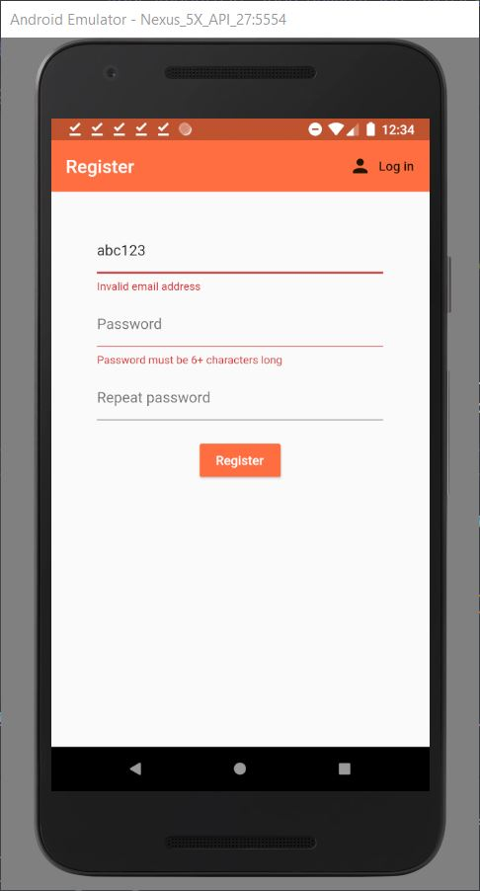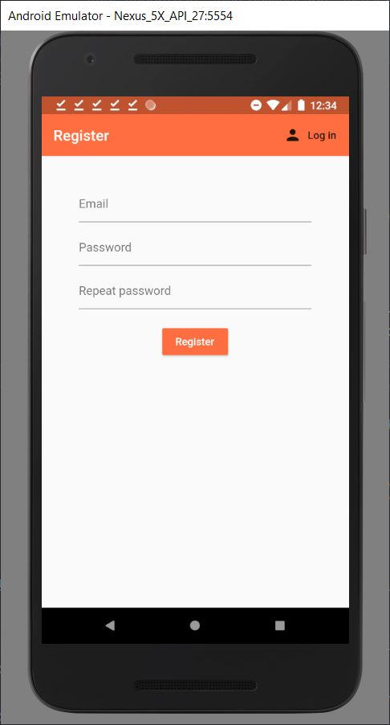Khi thực hiện đăng kí tài khoản, nhấn đăng kí (Register). Nếu có bước nào thực hiện không hợp lệ app sẽ thông báo

*Lỗi: E-mail không hợp lệ*

*Màn hình đăng kí*

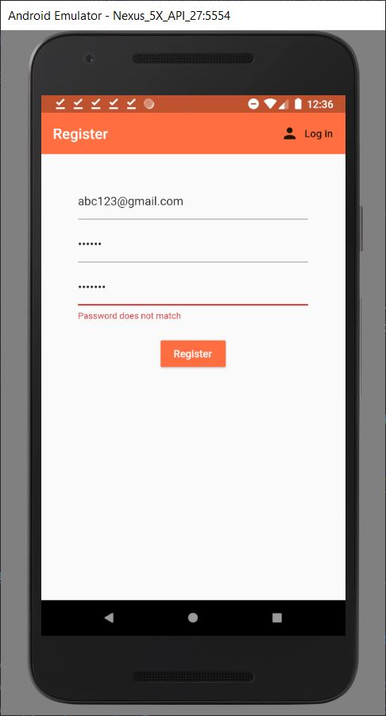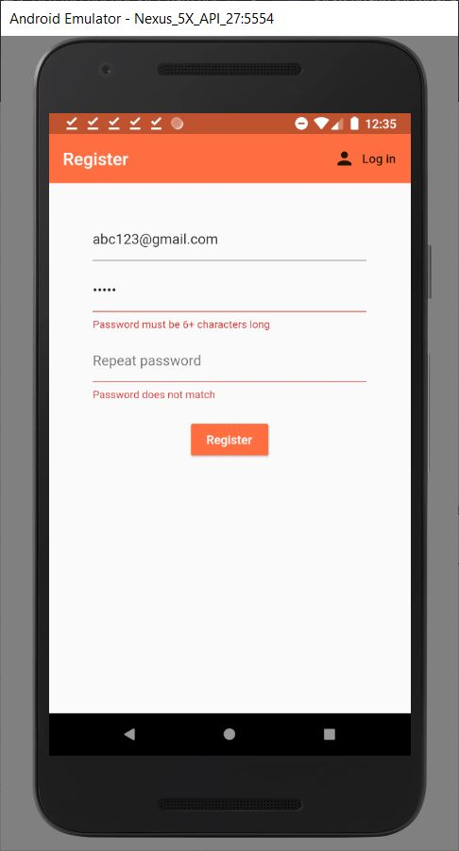

*Lỗi: 2 password đã nhập không giống nhau*

*Lỗi: Password dưới 6 chữ cái*

1. **Chức năng đăng nhập**

* Sử dụng FirebaseAuth để thực hiện đăng nhập
* Nếu như người dùng chưa đăng nhập vào app, khi mở app sẽ xuất hiện màn hình đăng nhập
* Nhập email và mật khẩu để đăng nhập (điều kiện hợp lệ như trên). Nếu trường nào không hợp lệ sẽ thông báo
* 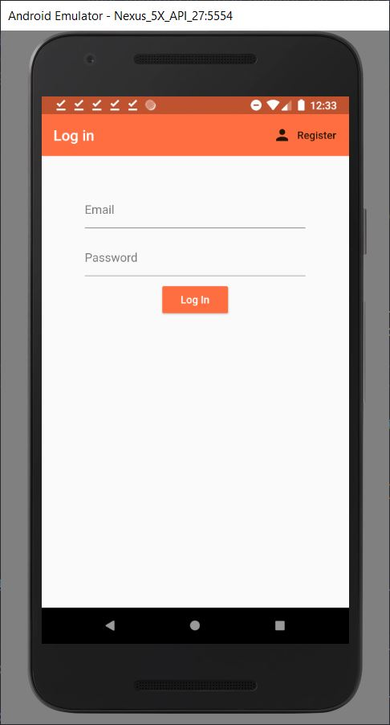Nếu thông tin đăng nhập sai sẽ trả về màn hình đăng nhập

*Màn hình đăng nhập*

1. **Màn hình chính**

* Chứa danh sách các sản phẩm, xuất hiện dưới dạng các Card.
* Bên phải màn hình có một widget DropdownButton, dùng khi người dùng muốn xem một sản phẩm thuộc category có sẵn.
* Sử dụng Provider để stream các sản phẩm sau khi lọc điều kiện
* Giá trị mặc định khi mở app sẽ là ‘Featured’, hiển thị các sản phẩm gắn tag ‘Featured’, thuộc bất kể category nào.
* 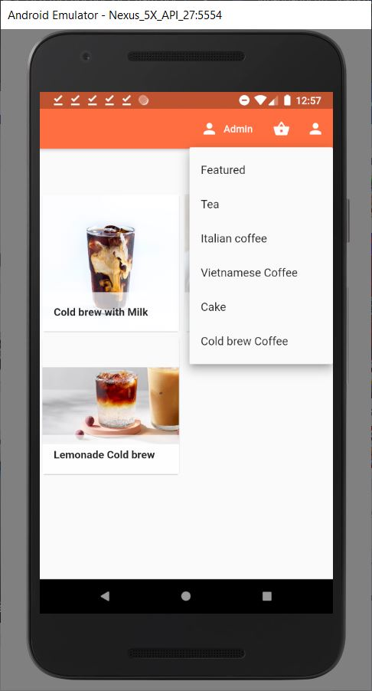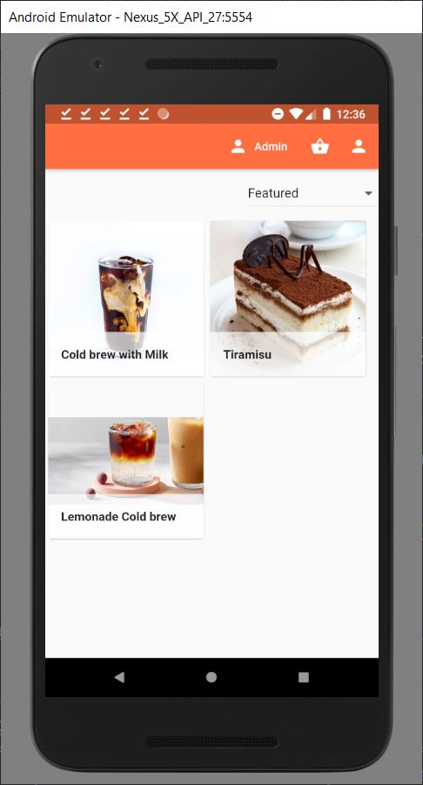Sau khi chọn xong category trên DropdownButton, màn hình sẽ chỉ hiển thị các sản phẩm nằm trong category đó. Nếu không có sản phẩm nào thuộc category đó, màn hình hiển thị lỗi

*Màn hình chính*

*Hiển thị danh sách các category*

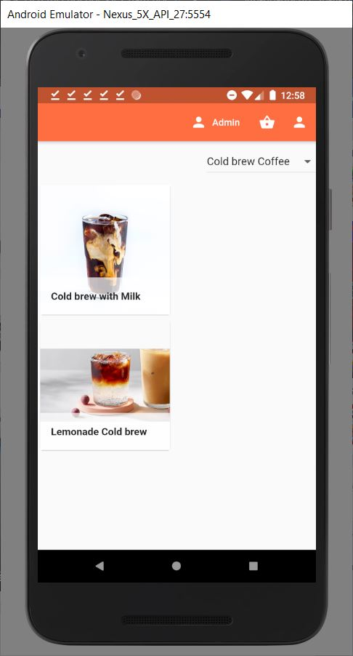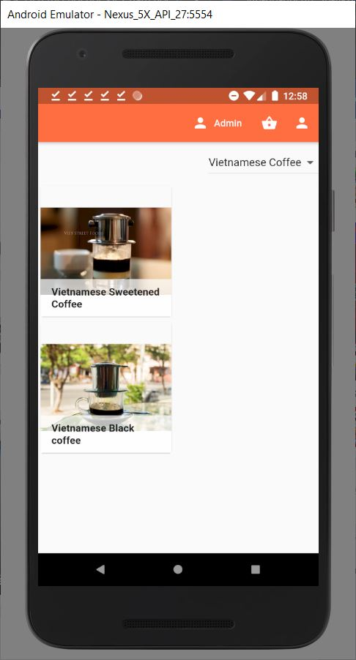

*Màn hình chính sau khi chọn category ‘Cold brew Coffee’*

*Màn hình chính sau khi chọn category ‘Vietnamese Coffee’*

1. **Màn hình chi tiết của từng sản phẩm**

* Sau khi nhấp vào sản phẩm sẽ hiển thị một trang chứa các thông tin gồm tên, giá, category, mô tả sản phẩm. Ngoài ra còn có các nút thao tác với số lượng sản phẩm để thêm vào giỏ hàng.
* Khi nhấp vào sản phẩm, mặc định hiển thị số lượng là 1. Tăng giảm số lượng bằng các Button – và + hiển thị 2 bên.
* 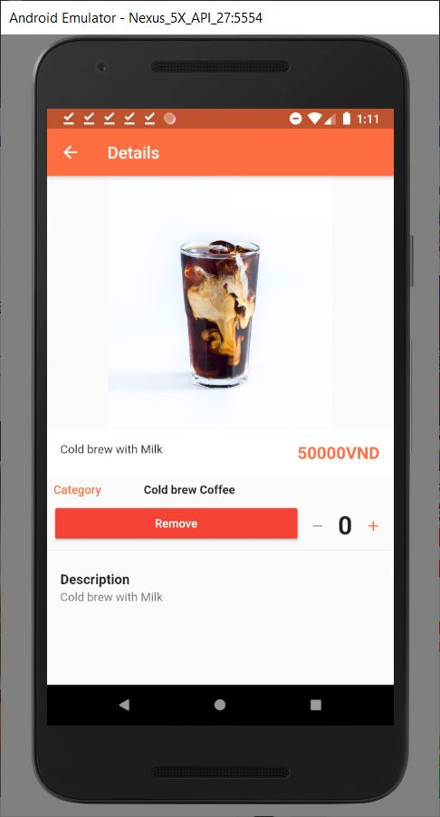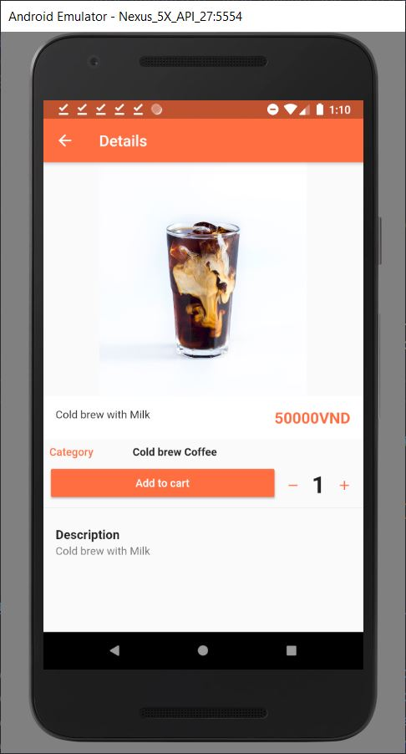Nếu số lượng lớn hơn 0, hiển thị nút Add to cart để thêm sản phẩm vào giỏ hàng. Ngược lại sẽ hiển thị nút Remove để bỏ sản phẩm ra khỏi giỏ hàng (nếu có)

*Trang thông tin sản phẩm với số lượng là 0, nút Add to cart thay bằng Remove*

*Trang thông tin của Cold brew with Milk, số lượng sản phẩm mặc định là 1*

1. **Thao tác với giỏ hàng**

* Giỏ hàng mặc định lúc vào app sẽ trống
* Sau khi thêm bất kì sản phẩm nào vào app, giỏ hàng sẽ hiển thị danh sách các sản phẩm đã thêm kèm với số lượng
* 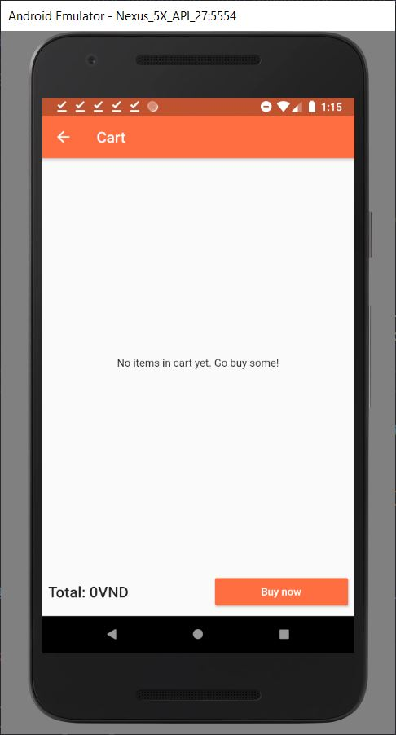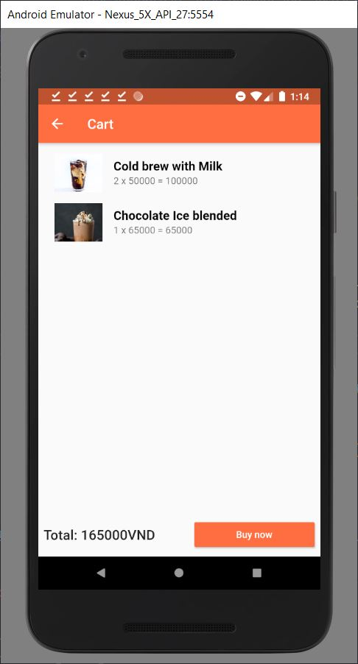Góc trái phía dưới của màn hình sẽ hiển thị tổng giá tiền các sản phẩm trong giỏ hàng

*Giỏ hàng sau khi thêm sản phẩm*

*Giỏ hàng trống*

1. Tác vụ admin

* Thực hiện các tác vụ admin bằng cách long press nút Admin trên Appbar (để tiết kiệm thời gian debug)
* 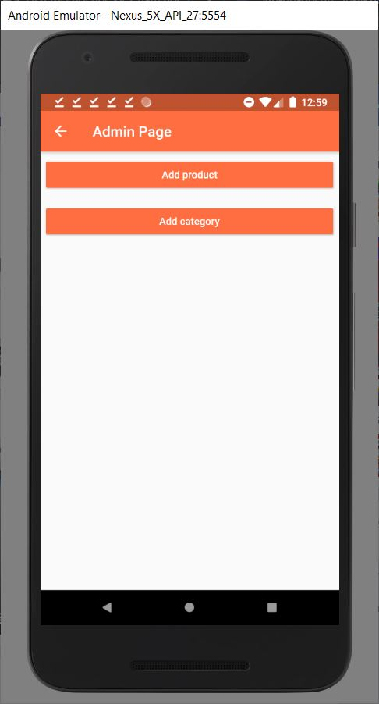Có 2 tác vụ: thêm category và thêm sản phẩm

*Màn hình tác vụ Admin*

* 1. Thêm category
* Sử dụng Firebase để lưu danh sách các category
* Màn hình thêm category gồm một trường nhập tên category và danh sách các category đã nhập, xếp theo thứ tự từ A đến Z
* 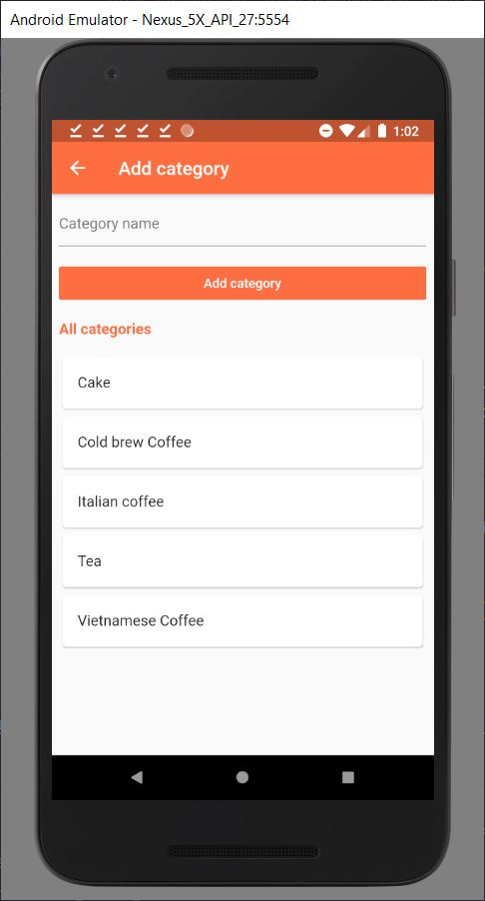Tên category chỉ được sử dụng các chữ cái A-Z, a-z. Nếu không hợp lệ khi nhấn thêm category sẽ báo lỗi.

*Màn hình thêm category*

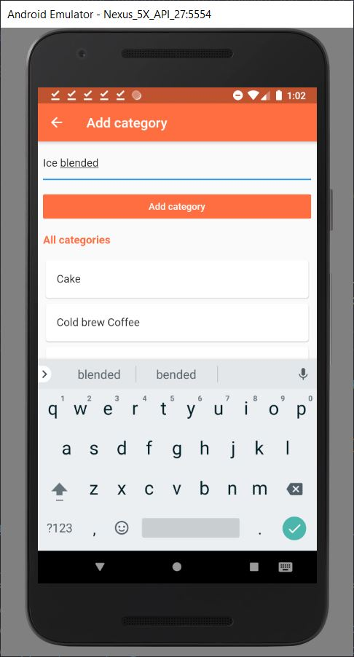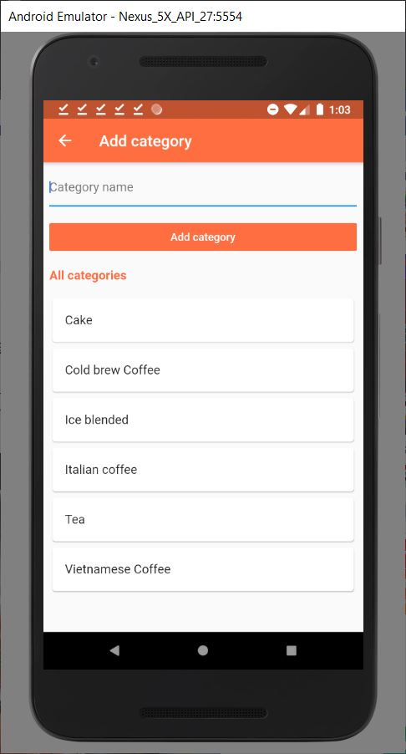

*Hiển thị category ‘Ice blended’ vào*

*danh sách*

*Thêm category ‘Ice blended’ vào*

*danh sách*

* 1. Thêm sản phẩm
* Mỗi sản phẩm bao gồm các thuộc tính: tên, mô tả, giá, category, tag ‘Featured’ (để hiển thị lên màn hình chính ngay khi mở app), link hình ảnh sản phẩm trên Firebase Storage.
* 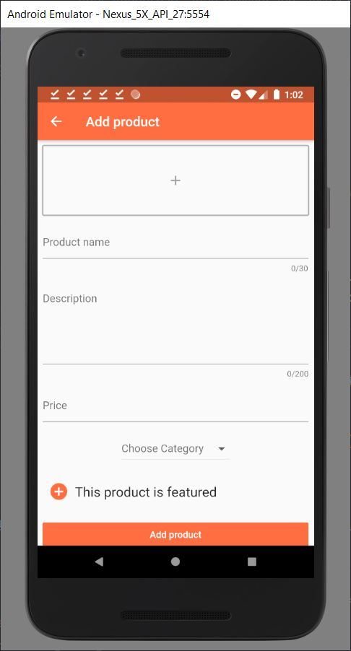Điều kiện: Tên không quá 30 chữ, mô tả không quá 200 chữ.

*Màn hình thêm sản phẩm*

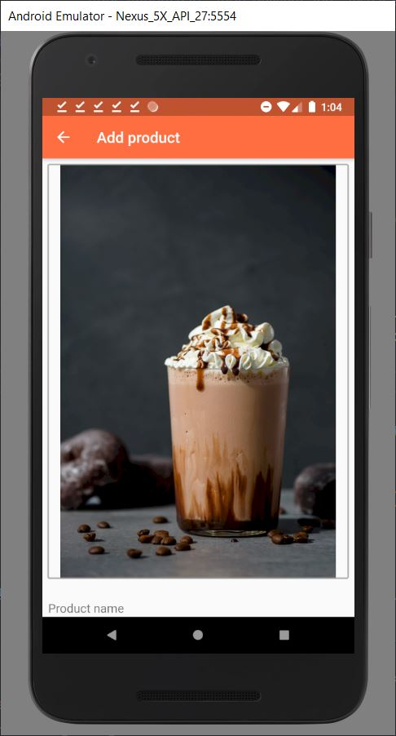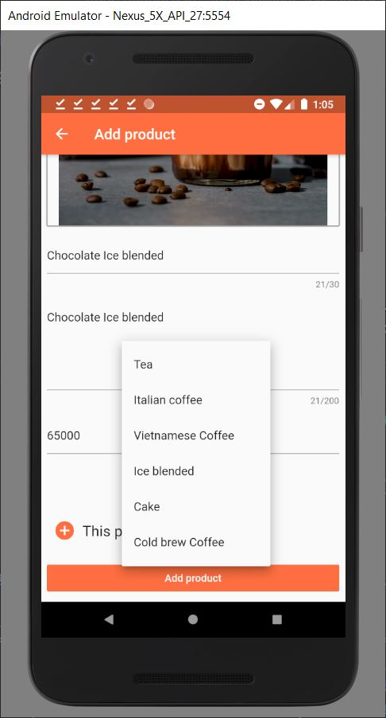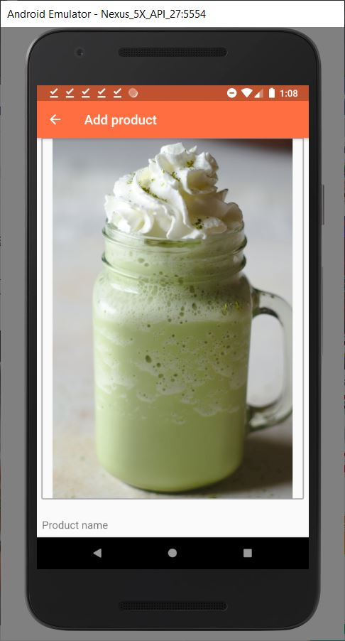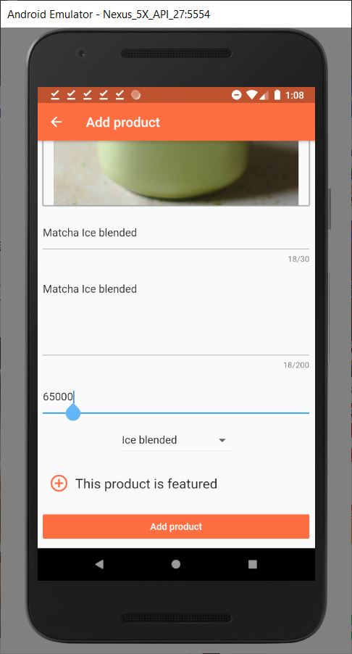

*Mục chọn category hiển thị thông tin từ Firebase. Gắn tag Featured cho sản phẩm*

*Thêm sản phẩm Chocolate Ice blended*

*Không gắn tag Featured*

*Thêm sản phẩm Matcha Ice blended*

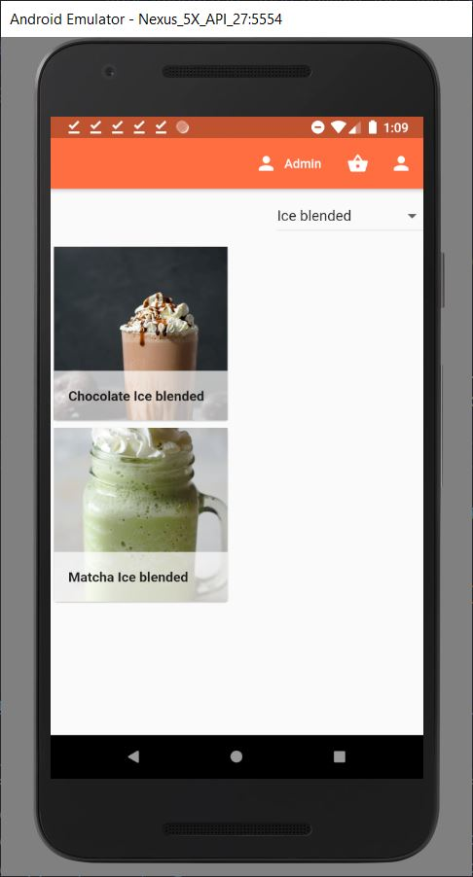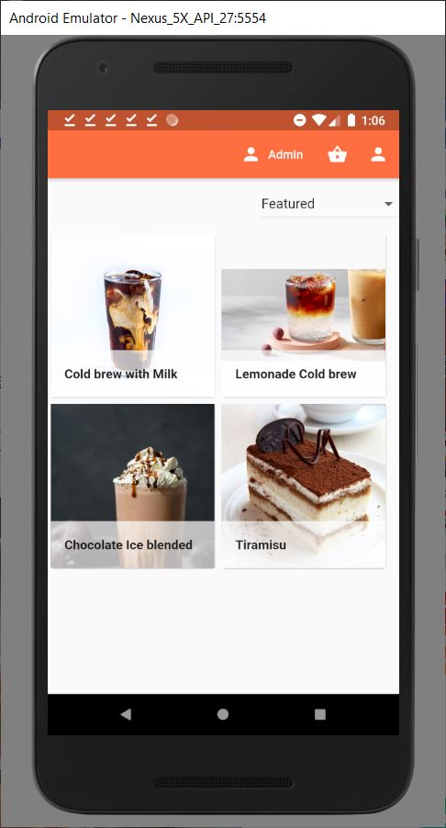

*Màn hình chính, category Ice blended sau khi thêm sản phẩm*

*Màn hình chính, category Featured sau khi thêm sản phẩm*

**Phương hướng phát triển ứng dụng**

* Thêm chức năng sửa, xóa sản phẩm cho Admin
* Hoàn thiện tính năng profile người dùng
* Chỉnh sửa UI/UX, tăng trải nghiệm sử dụng cho người dùng
* Phát triển cơ sở dữ liệu của ứng dụng